Театралізований урок:

“Гумор і сатира у нашому житті”

Тема: Гумор і сатира у нашому житті
(театралізований позакласний захід)
Мета: Познайомити учнів з іменами та творчістю українських гумористів; формувати навички художнього читання гуморесок, анекдотів; виховувати почуття гумору, любов до праці, розуміння потреби вчитися і засудження ледарів, хвальків, пустунів.
Обладнання: 1. Портрет Остапа Вишні, його твори.
2. Виставка творів П. Глазоваго, Є.Дударя, М.Савчука. Г.Бойка.
3. Ілюстрації до усмішок Остапа Вишні.
4. На дошці поряд з портретом Остапа Вишні записано слова: “Ніколи не сміявся без любові”.
Епіграф: Висміяти – значить вилікувати. (М. Горький)
Хід театралізованого заходу.
Учитель: Про Гаврила і чорнило.
- Що робить? – пита Гаврило. -
Я ковтнув чорнила...
- Проковтни ще й промокатку, -
Буде все в порядку!
(після паузи)
- Діти я не випадково розпочала наш захід, який увійде у скарбничку декади української мови і літератури у школі, усмішкою. Адже тема сьогоднішньої зустрічі “Гумор і сатира у нашому житті⁶”. Ми познайомимося з іменами українських гумористів, їх творами; звернемо увагу на ситуації, які є настільки комічними, що викликають у нас сміх. Сміх може бути гострим і викривальним, - це сміх сатири. А може бути добрий і співчутливим. Саме такий сміх зустрінемо у гумористичних творах.
Сміх має велику силу! А яку саме, ви скажете в кінці уроку, прослухавши підготовлені вами гумористичні твори. А підказкою послужить вам епіграф уроку:

“Висміяти – значить вилікувати”.
(Учитель звертає увагу дітей на записані слова – епіграф на дошці).
Крім того, вашим завданням буде виразно прочитати гуморески, щоб їх суть була зрозуміла слухачам. Вам приходилось бачити і слухати артистів на сцені, що виконують гумористичні твори. Ви, діти, сьогодні теж артисти, тому що готували міні-спектакль із життя школярів на уроці, перерві і вдома за самостійно прочитаними усмішками.
Цей міні-спектакль складається з п’яти дій. А розпочинатимуть кожну дію гумористичні поезії Грицька Бойка.
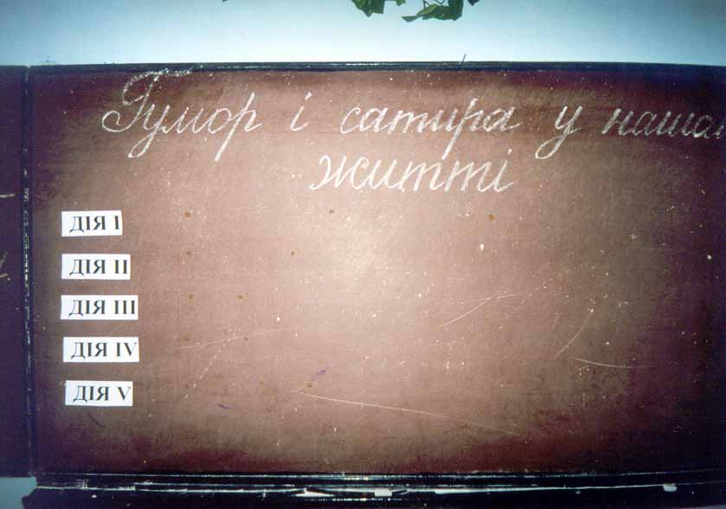
ДОМАШНЯ ПИСЬМОВА
— Домашню письмову
Чому не писала?
— Бо ручка учора
В колодязь упала...

— Коли ж та письмова
Написана буде?
— Як воду з колодязя
Виберуть люди...
(після паузи)
І так – дія І. Урок української мови.
(на дошці учитель прикріплює назву дії)
Лунає дзвінок на урок. Роль учителя виконує учень.
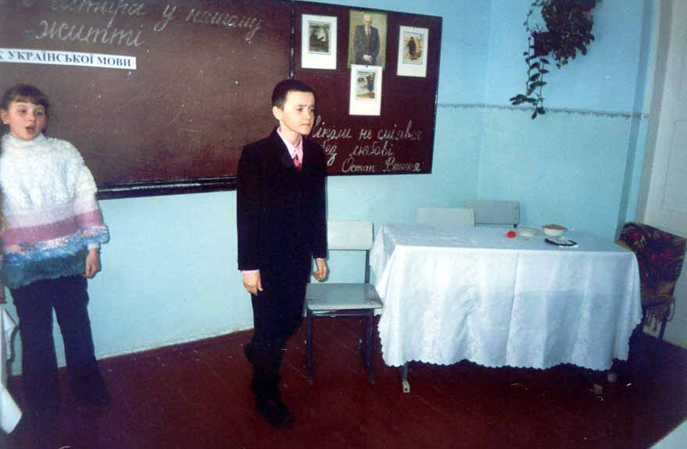
1. — Віталію, йди до дошки.
Постояв Віталій, постояв біля столу та й каже:
— Я не виконав домашнє завдання.
— Чому?
— У нас нещастя!
Захворіла мама!
— Захворіла? Коли? — здивувалася вчителька.— Я ж її вчора в кінотеатрі бачила.
— Ех не те сказав, треба було про бабусю сказати, вона ж рідко в кіно ходить.

2. — Діти, перекладіть з української мови російською слова морква, квасоля, цибуля за зразком: «картопля — картофель».
— Картопля — картофель, морква — моркофель, квасоля — квасофель, цибуля — цибуфель.

3. — Що ставиться в кінці питального речення?
— Знак питання.
— Добре, сідай.
— А окличного?
— Знак оклику,
— Добре, сідай.
— Розповідного?
— Знак розповіді...
— Неправильно. Придумай розповідне, питальне й окличне речення.
— Учитель захворів.— Це правда? — Ура!

4. — Олесю, провідміняй дієслово ходити.
— Я йду, ти йдеш...
— Швидше, Олесю!
— Я біжу, ти біжиш.

5. — Дітки, придумайте до слова трава однокореневе слово.
— Сіно.

6. — Учні, хто скаже, що таке пряма мова?
— Це коли говориш правдиво і відверто.
— А що таке кур'єр?
— Кур'єр — це той, що курями торгує.

7. — Як на твою думку, Васильку, «штани» — слово в однині чи в множині?
— Я так думаю, що верхня частина в них — однина, а нижня — множина.

8. — Олеже! Я задала твір про молоко на 3 сторінки, а ти написав лише півсторінки. Чому?
— А я писав про згущене молоко.

9. — Діти, трапилась дивна історія. З оповідання втекли слова! їх треба обов'язково повернути на місце. А слова ось які: клякса, морква, щеня, молоток, яєчня, кішка, Наталя, каша, мама. Гарненько подумайте, як розставити їх по місцях.
— А що тут думати? — закричав Сергійко і підняв руку.
— У мене готово.
— Прочитай, що в тебе вийшло.
— Славко з'їв велику апетитну кляксу. Мишко посадив у зошиті моркву. Тато прибивав поличку щеням! Молоток вищав і махав хвостом. Потім прийшла з роботи яєчня й стала готувати обід. Кішка шипіла на сковороді. В каструлі булькала Наталя. Каша кашляла, і її поклали в ліжко. Мама форкала й вигинала спину.
(Всі діти засміялися й закричали:
— Не так! Не так!
— А як? Ану, подумайте вдома! А зараз перерва. Урок закінчено.
(Дзвенить дзвінок)

Учитель: Підслухана на перерві розмова.
- Ти промокатки не даси?
- Не дам – проси, хоч не проси!
- Ну, коли так, - трусись над нею!
Я промокну тоді своєю!
(після паузи)
Ітак дія ІІ. Перерва.
(Діти ведуть себе, як на перерві, розмовляють).
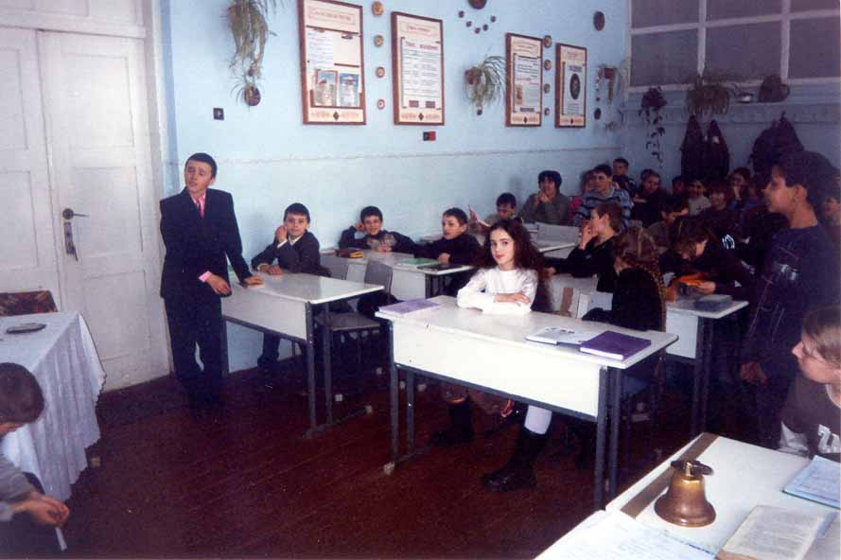

1. Марійка:
— Павлику, а чому це ти, коли терликаєш на своїй скрипці, обов'язково відчиняєш вікно?
— А це для того, щоб чули наші сусіди. Усі вони збігаються і просять мою маму не примушувати мене більше грати.

2. — Тарасе, чому ти так часто лупцюєш Марійку?
— Це щоб ніхто не здогадався, що я її люблю.

3. Вася:
— Мій брат Боря розумніший за твого брата. В цьому році він вже вчиться у сьомому класі.
— Подумаєш,— каже Петя.— Мій брат Коля у сьомому вже три роки вчиться!

4. — Женя, ти кого більше любиш — брата чи сестру?
— Сестру.
— Чому? Вона ж усі книги порвала?!
— За це її й люблю. Колись забув біля неї щоденник — на клапті порвала.
5. — А мій тато багатший від твого!
— А мій розумніший!
— А мій твоєму гроші позичив!
— А мій твоєму не віддасть!

6. — У нас є кольоровий телевізор,— хвалиться Андрійко.
Петрик:
— У нас — автомобіль «Жигулі». Маринка:
— Ay нас тепер усе є. Тато привіз із відрядження радикуліт, а мама сказала: «Нам цього тільки й не вистачало!»

7. У клас вбігає учень:
— У шкільній роздягальні погасло світло.— Як тепер ти пізнаєш своє пальто?
— По ґудзиках.
— По ґудзиках?! Цікаво, а які ж вони в тебе?
— У мене їх жодного немає.
(Дзвенить дзвінок)

Учитель: Пояснила
- Чого увесь урок ти, Лідо,
Пасешся в зошиті сусіда?
- Перевіряю я Семена:
Чи вірно він списав у мене?
(Після паузи)
Дія ІІІ. Урок
Вчитель - учень:
— Ваш учитель біології захворів.
— Ура!
— Але урок проведу я. Ми поговоримо на різні теми, і, заодно, проведу виховну годину.
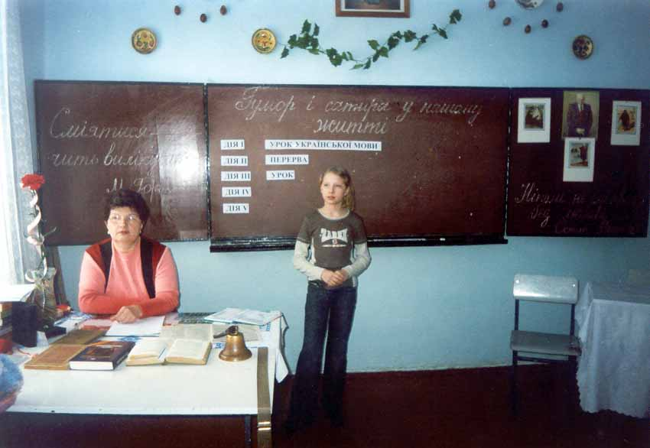
— Отже, скажіть, чому птахи відлітають у теплі краї?
— Бо як підуть пішки, витратять на дорогу дуже багато часу.

2. — Скажіть, чи відрізняіоться свійські тварини від диких?
— Дикі тварини ніколи не віддають добровільно молоко та яйця.

3. — Діти, які види транспорту ви знаєте?
Ігор:
— Автомобільний, залізничний, морський і... пішохідний.

4. — Як ти гадаєш, Максиме, що важливіше: сонце чи місяць?
— Місяць.
— Чому?
— Тому що місяць світить уночі, коли темно, а сонце — вдень, коли й так видно.

5. — Дітки, ложку золоту я покладу в кислоту. Поясніть, якщо хто знає, чи розчиниться вона?
Всі гукнули хором:
— Ні-і-і!
— А чому?
– Бо інакше ложку ту ви б не клали в кислоту!

6. — Давайте, учні, поговоримо про бюджет сім'ї. Хто розповість? Ну, розповідай, Іванку.
— Тато заробляє в місяць 120 грн. а мама — 8. На харчові продукти йде 100грн. На одяг, взуття теж 100 грн., а на ощадну книжку — 200 грн.
— Сідай, Іване, не знаєш арифметики.
— Це ви не знаєте мого тата й маму!

7. — Васильку, якщо я дам тобі три груші, то як ти їх розділиш на п'ятьох дітей?
— Зварю компот.

8. — Михайлику, якщо на столі сидять чотири музи і я одну вб'ю, то скільки зостанеться?
— Одна,— та, що вбита.

9. Учителька:
— Лесю у твого брата п'ять яблук, а ти в нього два забереш. — Який буде результат?
— Він мене відлупцює.

10. — Де вперше одержав перемогу Суворов?
— На 104-тій сторінці підручника.

11. — Учні! Юрій Долгоруков заснував Москву 85 років тому.
— Ну і пам'ять у Вас!

12. — Діти, назвіть три речі, без яких людина не може жити.
— Сніданок, обід, вечеря.

13. — Діти, чим нам допомагають птахи!
— Птахи нам допомагають дзьобати комах.

14. — Як буде у множині «дитина»?
— Близнята.

15. — Іванку, які ти знаєш теплі, лагідні слова?
— Шуба, рукавички, чай...

16. Вчитель:
— Добре, а тепер проведемо виховну годину. По говоримо про все. Іване, якби ти знайшов 5 гривень що б ти зробив з грошима? Залишив би собі?
— Ні, вчителько.
— Молодець! А що б ти з ними зробив?
— Купив би собі цукерки.

17. — Юрку, ти знову сьогодні запізнився на пер ший урок?
— Так, я заспав, бо нікому було мене розбудити,— мама й тато на роботі.
— А хіба у вас немає будильника?
— Є, але він завжди дзвонить тоді, коли я сплю.

18. — Як треба зберігати підручник, щоб вії завжди був новим і чистим?
— Краще його зовсім не носити до школи.

19. — Андрію, ти знову двійку з математики схопив?
— Так це ж ви посадили мене до Валі, а який з неї математик?!

20. — Васильку, а чому ти несеш щоденник не підпис дідусеві, а не татові?
— Дідусь воював — він уже нічого не боїться. .

21. — Сергійку, чому це твоя мати не була не батьківських зборах?
— Я їй не сказав.
— Чому?
— Бо кожного разу, коли вона побуває на них, у неї голова болить, тому я її пожалів.

22. — У кого вдома є корова?
— У мене.
— То розкажи, як вона виглядає?
— А вона тепер ніяк не виглядає. Татко на зиму всі дірки забили дошками.

23. Учень:
— Я завтра до школи не прийду.
— Чому?
— Бо я захворію.
— А що у тебе болить?
— Бабуся завтра має приїхати.

24. — Дітки, наведіть найпоширеніший вираз, який ви чуєте вдома.
— А щоб ти смоли напився! Де дів гроші?
— А щоб ти крізь землю провалився!
— А щоб ти згорів разом з нею! Вчитель.
— Дуже добрі слова ви чуєте вдома.

25. Вчитель:
— Урок закінчився. До побачення! А ти, Васильку, зачекай мене, я йду до твоїх батьків.
(Дзвонить дзвінок)

Учитель: Швидко відповів
(на дошці учитель прикріплює назву дії)
Коли прийшов зі школи внук,
Дідусь щоденник взяв до рук:
– За віщо двійку ти схопив?
– За те, що швидко відповів ...
– За те, що швидко? – гримнув дід. –
За це ж п’ятірки ставить слід!
– Та що ви, діду, кричите?
Сказав я швидко, та не те...
(після паузи)

Дія IV. Вдома
(на дошці учитель прикріплює назву дії).

Сценка «Буйні предки»
Вдарив батько спересердя
Хлопчика малого.
Той поплакав, переплакав
Та й питає в нього:
— Тебе, тату, бив твій тато?
— Бив, та ще й немало.
— Ну, а тата твого били?
— Теж перепадало.
І сказало хлопченятко,
Заломивши ручки:
— Тепер ясно, звідки в тебе
Хуліганські штучки.
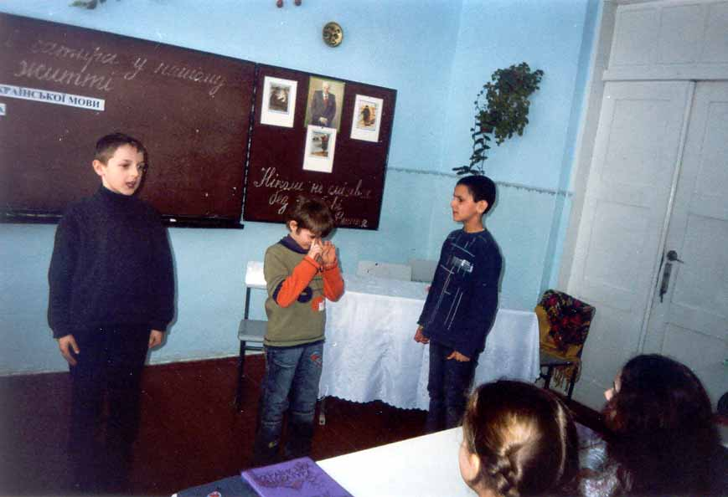
1. Сценка «Коріння і насіння»
— А ти, тату, в школі вчився?
— Вчився, так, Васильку.
— А то правда, що ти, тату,
Був одержав двійку?
— Було таке, траплялося...
Хлопчик засміявся:
Тоді мама правду каже,
– Що я в тебе вдався.

2. Приходить тітка в гості до Василька:
— Васильку, це тобі,— і подає йому цукерки.
Мама:
— Васильку, а що треба говорити, коли пригощають?
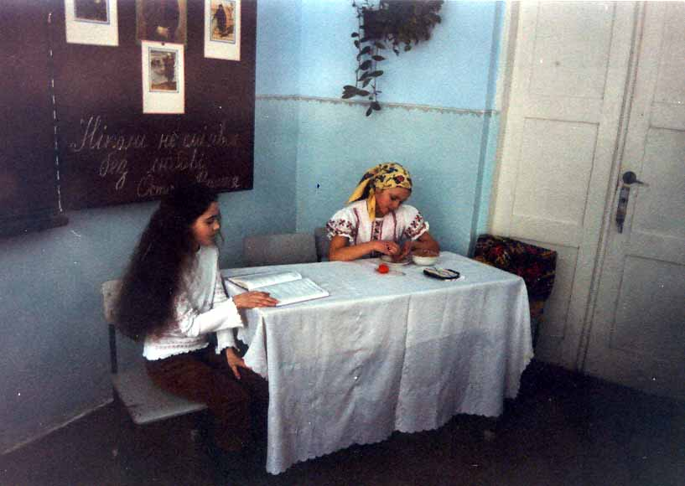

3. Мати — доньці:
– Чому ти так пізно повернулася додому?
— Я була в Марійки — допомагала їй робити уроки.
— Та вона ж відмінниця!
— Я допомагала Марійці робити мої уроки.

Донька:
— Мамо, ти пам'ятаєш вазу, яка переходить у нашій родині з покоління в покоління.
— Так, ну і що?
— Так от, моє покоління її щойно розбило.

— Голова болить, аж тріщить,— жаліється бабуся.
— А чому не чути тріску? — запитує цікава онучка.
Не вірю я приказкам!
— Чому?
— Приказка каже, що мовчання — золото. Я мовчала на уроці, а вчитель мені двійку поставив.
(після паузи)

— Мамо, наш учитель нічого не знає.
— Чому ти так вважаєш?
— Бо він весь час запитує нас.

Дочка серйозно філософствувала:
— Чи знаєте, мамо, про що я найбільше мрію?
— Звідки мені знати?
— Дуже хочу, щоб у нас було три корови — біла, чорна і жовта.
— Нащо нам аж три корови? Одну нічим годувати.
— Три — ліпше. Біла б давала для татка й бабки молоко, чорна б тебе забезпечувала кавою, а жовта мене — лимонним соком. Ой, дуже люблю сік! (Дівчинка жадібно облизує губи).
(Заходить син)
- А ось і я. Послухайте, які гуморески я сьогодні вивчив.
(Розповідає гуморески Степана Руданського “Скільки душ?” і “Не мої ноги”).
Учитель: Іванко розповів саме ці гуморески не випадково. Справа в тому, що з них розпочав свій шлях у гумор наш випускник Анатолій Дедерчук, який і є головним персонажем V дії.

Дія V. У нас гість.
(на дошці учитель прикріпляє назву дії)
- Як ви зрозуміли, Анатолій Дедерчук і є наш гість.
(Слово надається Анатолієві)
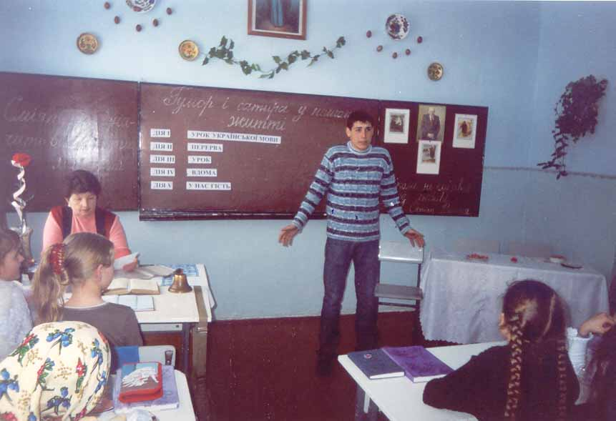
Гість-випускник коротко розповідає про себе, свою стежку у світ гумору і, звичайно, усмішки із шкільного життя.
Учитель: Розвиток п’ятої дії дозволю собі продовжувати Я.
Ви прослухали гумористичні твори багатьох авторів, а утвердив цей жанр в українській літературі Остап Вишня.
(Звертаю увагу на портрет Остапа Вишні)
Життя письменника було дуже складне, але навіть у найважчі хвилини його не покидало почуття гумору, яке, по суті, допомагало йому вижити. Остап Вишня писав дуже багато про все, що його оточувало, і про всіх. Засобами гумору і сатири, він викривав вади суспільства і людей. Сміявся пересмішник і над собою. Але про що б він не писав, завжди керувався при цьому – любов’ю.
(Учитель читає слова Остапа Вишні, записані на дошці:
“Ніколи не сміявся без любові”.)
А ось ілюстрації до його гуморесок.
(Розгляд ілюстрацій до “Мисливських усмішок”, “Зенітки”)
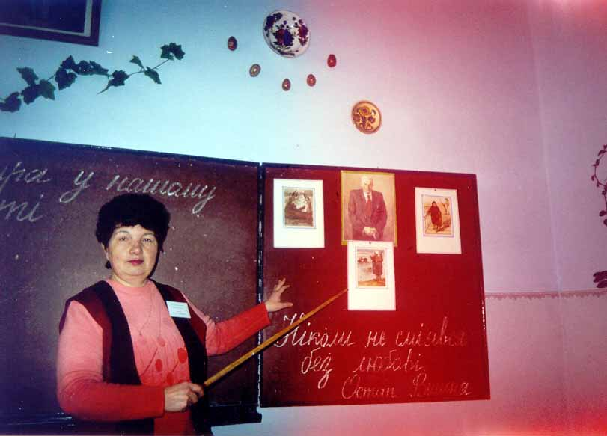
Учитель читає уривки з гуморески “Зенітка”.
(Після паузи)
Учитель: Закінчилась наша вистава. Назвіть авторів прочитаних сьогодні творів.
Учні зачитують: Павло Глазовий, Олег Чорногуз, Грицько Бойко, А.Дімаров, Степан Руданський, народні анекдоти.
Учитель: Яка ж роль гумору і сатири в житті людей?
Учень: Гумор і сатира потрібні для того, щоб вилікуватися від усього хибного, погано, некрасивого. Сміх потрібний, щоб ми весело прощалися зі своїми недоліками, щоб веселіше жили.
Учитель: Думаю, що сьогоднішній урок викликав у вас щиру посмішку, зацікавлення до гумористичних творів.
А якщо у висміяних персонажах чи їхніх вчинках побачити нібито себе, свою поведінку, то смійтеся разом з друзями і лікуйтеся від недоліків.

Тож смійтеся, тож сміймося!

